ĐẠI HỌC CÔNG NGHỆ - ĐHQGHN (UET)
KHOA CƠ HỌC KỸ THUẬT VÀ TỰ ĐỘNG HÓA

BÁO CÁO CÁ NHÂN
KỸ NĂNG CỘNG TÁC VÀ QUẢN LÝ DỰ ÁN TRÊN NỀN TẢNG SỐ
Dự án: Thiết kế Bản vẽ 2D Bánh răng đơn trên AutoCAD
Sinh viên thực hiện: Phạm Tiến Phong
Lớp: AT
Ngành: Kỹ thuật Điều khiển và Tự động hóa
Học kỳ: 2 - Năm học 2025-2026

Hà Nội, Tháng 5/2026

I. GIỚI THIỆU CHUNG
- Tên dự án: Thiết kế Bản vẽ 2D Bánh răng đơn bằng AutoCAD.
- Vai trò cá nhân: Tính toán thông số bánh răng, tạo file AutoCAD chuẩn (thiết lập layer, nét vẽ) và trực tiếp vẽ biên dạng ngoài của bánh răng. Sau đó, chuyển file cho đồng đội vẽ tiếp chi tiết bên trong.
II. QUÁ TRÌNH THIẾT LẬP CÔNG CỤ
Tôi đã tham gia thiết lập 3 công cụ chính để làm việc nhóm:
- Trello (Quản lý dự án): Đăng nhập với thông tin thật. Tôi sử dụng Nhãn (Label) màu đỏ để đánh dấu các tác vụ liên quan đến "Vẽ AutoCAD", giúp nhóm dễ nhận diện.
- Google Drive (Lưu trữ): Tạo cấu trúc thư mục để lưu bản vẽ.
- Zalo (Giao tiếp): Ghim (Pin) các đường link Trello và Drive quan trọng lên đầu nhóm chat để không bị trôi.
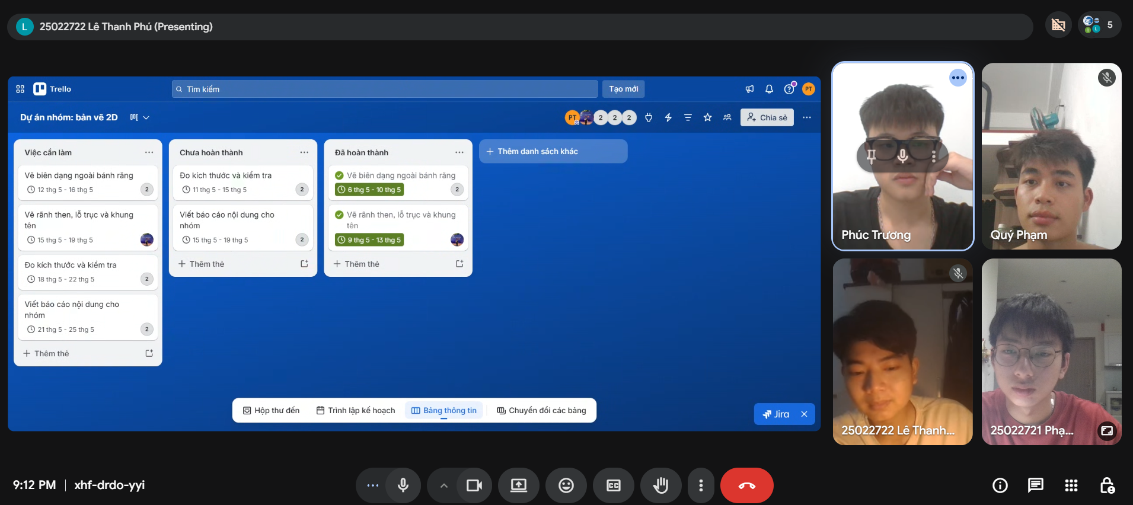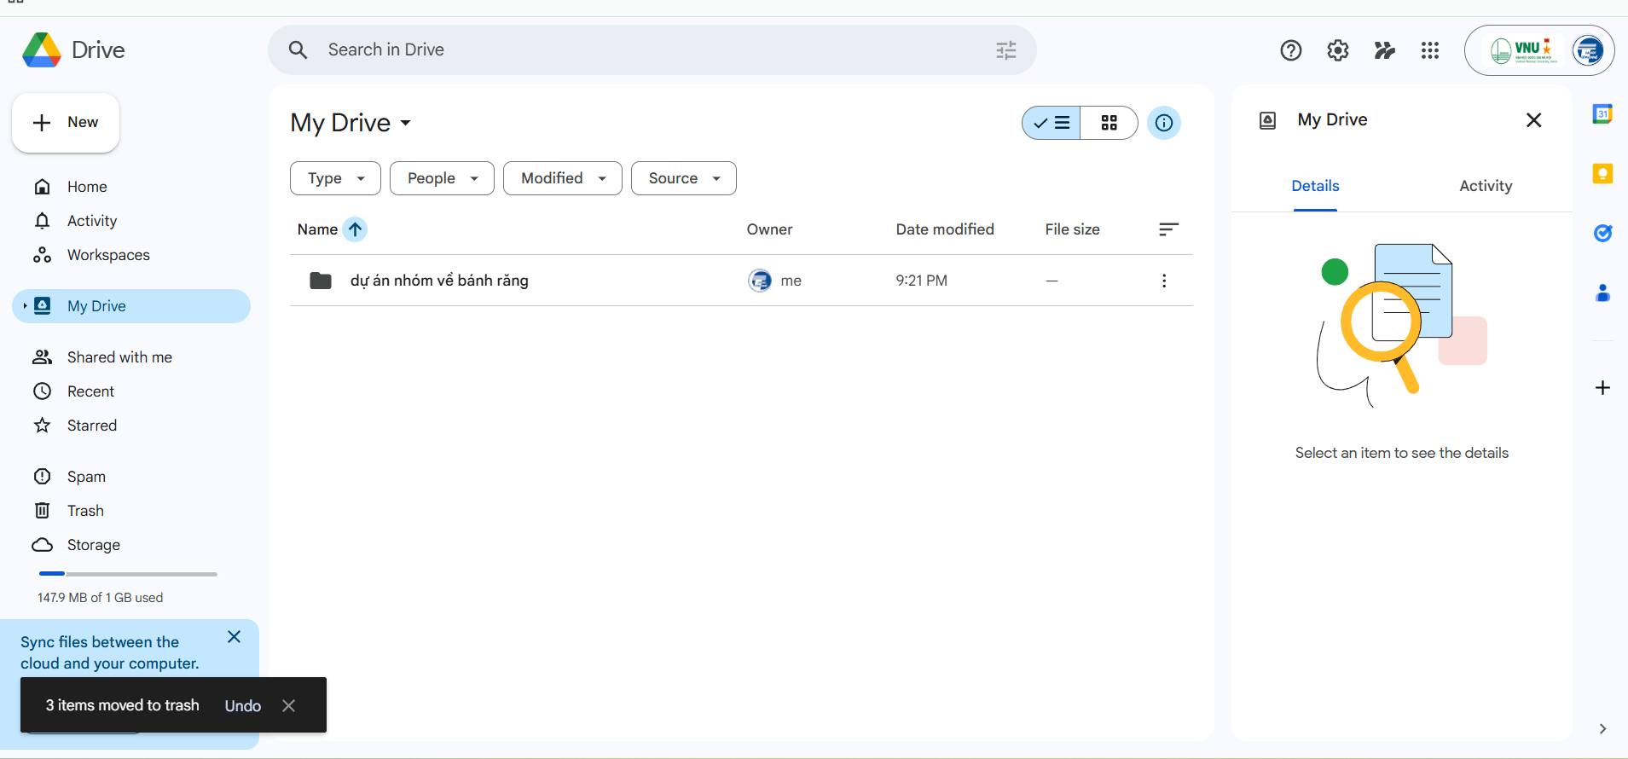
III. NHẬT KÝ CÔNG VIỆC VÀ TƯƠNG TÁC
- Cập nhật tiến độ: Tôi thường xuyên vào Trello để chuyển thẻ công việc "Vẽ biên dạng bánh răng" từ cột To do -> Doing -> Done. 100% việc được giao đều hoàn thành đúng hạn.
- Tương tác chủ động: Trên nhóm Zalo, tôi không chỉ báo cáo "Đã làm xong", mà còn chủ động gửi file AutoCAD mẫu và hướng dẫn các bạn khác cách tải về để không bị lỗi font chữ. (Tương tác >10 lượt/tuần).
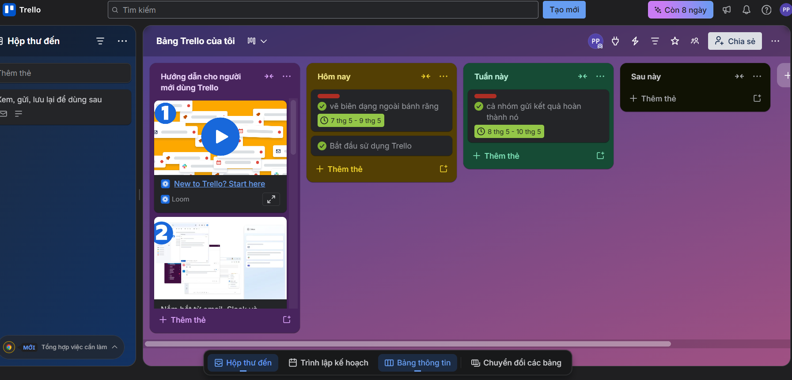
IV. QUẢN LÝ TÀI NGUYÊN VÀ TỆP TIN
Do làm việc với file kỹ thuật (.dwg), việc quản lý tệp tin được tôi tuân thủ nghiêm ngặt:
- Cấu trúc thư mục: Sử dụng thư mục nhiều cấp (Ví dụ: Dự_Án_Bánh_Răng > Ban_Ve_AutoCAD).
- Quy chuẩn đặt tên: Mọi file tôi tải lên đều theo cú pháp: [Ngày]_[Tên nội dung]_[Tên tác giả]. Ví dụ: 2605_BienDangBanhRang_PhongPT.dwg.
- Phân quyền: Các file bản vẽ nháp trên Drive đều được cấp quyền "Người chỉnh sửa" (Editor) để đồng đội tải về làm tiếp. File PDF báo cáo cuối cùng chỉ để quyền "Người xem" (Viewer).
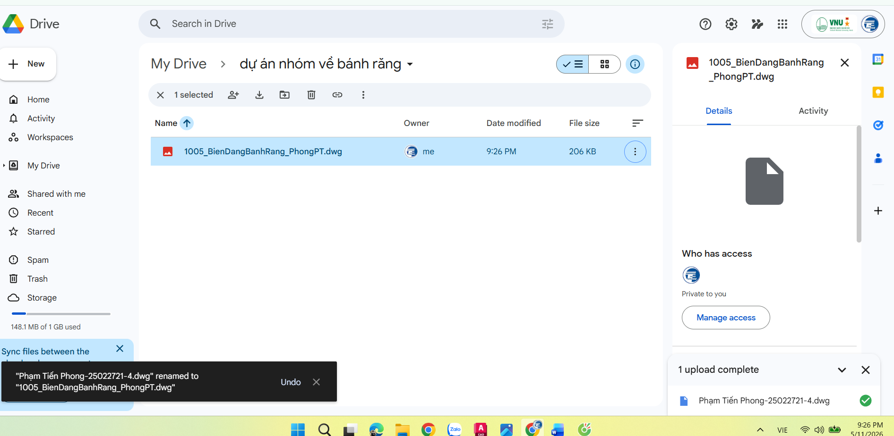
V. PHÂN TÍCH 3 THÁCH THỨC VÀ GIẢI PHÁP
Thách thức 1: Lỗi định dạng đường nét (Layer) khi ghép file
- Vấn đề: Khi tôi gửi file cho Thành viên 3 vẽ tiếp, bạn ấy dùng máy khác có cài đặt Layer khác, khiến bản vẽ bị loạn nét đứt/nét liền.
- Giải pháp: Tôi tạo một file Template tiêu chuẩn (.dwt) có sẵn Layer đúng chuẩn UET, đưa lên Drive và yêu cầu mọi người chỉ mở file đó lên để vẽ.
Thách thức 2: Khó miêu tả điểm sai trên bản vẽ qua tin nhắn
- Vấn đề: Rất khó để nhắn tin giải thích "Chỗ đường tròn chia nét chưa chuẩn".
- Giải pháp: Tôi dùng công cụ Snipping Tool chụp màn hình, dùng bút đỏ khoanh tròn trực tiếp vị trí vẽ sai và gửi lên Zalo/Trello. Việc này giúp đồng đội sửa lỗi trong chưa đầy 1 phút.
Thách thức 3: Trùng lặp và nhầm lẫn phiên bản file
- Vấn đề: Do tải lên tải xuống nhiều lần, trên Drive xuất hiện các file tên giống hệt nhau, gây nhầm lẫn không biết đâu là bản vẽ mới nhất.
- Giải pháp: Tôi thống nhất lại với nhóm quy tắc đánh số Version. File tải lên bắt buộc phải thêm hậu tố _V1, _V2 ở cuối. File nào đã lỗi thời thì tạo một thư mục con tên "Archive (Thùng rác)" và cất vào đó.
VI. KẾT LUẬN
Qua bài tập thực hành này, tôi đã áp dụng hiệu quả tư duy số vào làm việc nhóm. Việc quy chuẩn hóa tên file, sử dụng file template dùng chung và linh hoạt kết hợp Trello - Drive - Zalo giúp việc phối hợp thiết kế bản vẽ kỹ thuật trở nên trơn tru, hạn chế tối đa rủi ro thất lạc dữ liệu.

